Poznań, 28 września 2015 r.

INFORMACJA PRASOWA

Trzeci raz Lecha
Raport „Polska Piłka”
W najnowszym badaniu „Polska Piłka”, przygotowanym przez „PRESS-SERVICE Monitoring Mediów”, na czele zestawienia klubów Ekstraklasy znalazł się Lech Poznań. „Kolejorz” nie zachwyca na boisku, ale w mediach nie ma sobie równych. Już trzeci miesiąc z rzędu jest najbardziej medialnym polskim zespołem.
Analiza „Polska Piłka” została przygotowana w oparciu o publikacje z ponad 1100 tytułów prasowych oraz wybranych stron internetowych. Badano materiały z sierpnia 2015 roku. Opracowanie po raz kolejny pokazało, że medialność zespołów nie zawsze wynika z boiskowych sukcesów. Co prawda Lech Poznań awansował do europejskich pucharów, nie odpadł także z Pucharu Polski, jednak w Ekstraklasie wiedzie mu się słabo. „Kolejorz” spisuje się gorzej niż m.in. Legia Warszawa, która po raz trzeci – pod względem medialności – znalazła się za plecami Poznaniaków. Na najniższym stopniu podium uplasowała się Wisła Kraków. „Biała Gwiazda” wyprzedziła Śląsk Wrocław i Cracovię.
Na temat najbardziej medialnego Lecha Poznań pojawiło się w sierpniu blisko 5,3 tys. materiałów. Legia Warszawa gościła w prasie i na wybranych stronach www nieco ponad 5 tys. razy. Oba zespoły wyraźnie górowały ilością wystąpień nad pozostałymi klubami Ekstraklasy i jako jedyne przekroczyły barierę 5 tys. doniesień. Trzecia w badaniu Wisła Kraków osiągnęła rezultat na poziomie 3,8 tys. publikacji. Próg 3 tys. doniesień przekroczyły jeszcze Śląsk Wrocław (3,3 tys.) i Cracovia (3,1 tys.), a zajmującemu szóste miejsce Górnikowi Zabrze do jego osiągnięcia zabrakło niespełna 30 wystąpień medialnych.
Wysoka forma sportowa piłkarzy Piasta Gliwice nie przełożyła się na medialność klubu. W sierpniu na temat lidera Ekstraklasy pojawiło się niespełna 2 tys. materiałów medialnych. W badanym miesiącu słabszy wynik pod względem ilości publikacji odnotowały tylko Zagłębie Lubin (1,9 tys.) oraz Termalica Nieciecza (1,8 tys.).

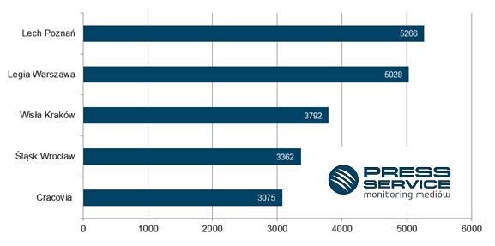

Wykres 1. TOP 5 najbardziej medialnych zespołów Ekstraklasy w sierpniu 2015 roku – informacje zebrane w procesie monitoringu ponad 1100 tytułów prasowych i wybranych stron internetowych

Badanie „Polska Piłka” prowadzone jest na podstawie monitoringu ponad 1100 tytułów prasy ogólnopolskiej i regionalnej oraz wybranych portali internetowych. Łącznie od początku badania - czyli od 1 marca 2010 do 31 sierpnia 2015 roku - analitycy firmy „PRESS-SERVICE Monitoring Mediów” wzięli pod uwagę już ponad 1 mln 13 tys. informacji.

PRESS-SERVICE Monitoring Mediów wyraża zgodę na pełną lub częściową publikację materiałów pod warunkiem podania źródła (pełna nazwa firmy: PRESS-SERVICE Monitoring Mediów). W przypadku wykorzystania grafik należy wskazać źródło (nazwę firmy lub logotyp) przy każdym wykresie.

Zapoznaj się z innymi raportami dla mediów: http://psmm.pl/pl/raporty-specjalne

Osoba do kontaktu:
Tomasz Majka
analityk mediów
mobile: +48 697 430 650
tel. +48 61 66 26 005 wew. 153
tmajka@psmm.pl
PRESS-SERVICE Monitoring Mediów
60-801 Poznań, ul. Marcelińska 14
www.psmm.pl
www.twitter.com/PSMMonitoring
www.facebook.com/PSMMonitoring

